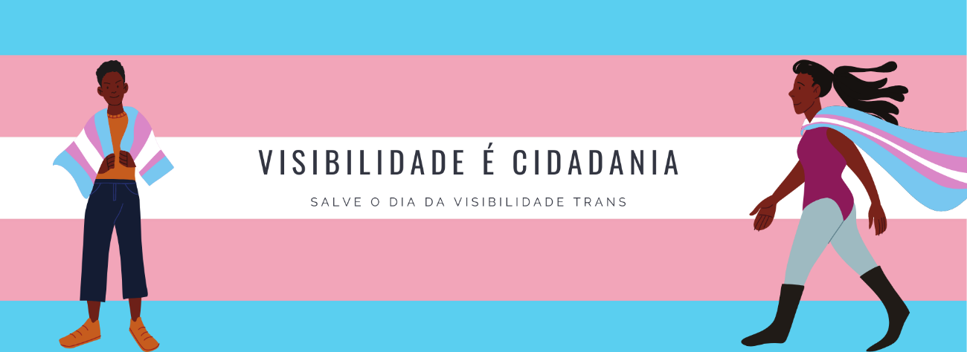

Pílula EDH – Série Visibilidade é Cidadania
“As quadras também são espaços de visibilidade e cidadania”
No Dia da Visibilidade Trans temos o momento perfeito para refletirmos sobre o esporte enquanto uma política pública aliada ao combate ao preconceito, conhecendo a realidade de atletas LGBTI+.

Desde agosto do ano passado que o Superior Tribunal de Justiça Desportiva (STJD), por recomendação da Fifa e diante das atualizações nas leis de homofobia e transfobia no Brasil, decidiu que os clubes poderão ser punidos com perda de pontos em casos de gritos homofóbicos entoados nos estádios por suas torcidas.

Esta decisão foi enviada aos clubes e define que a nova orientação é de que árbitros e assistentes serão incentivados a agir contra os gritos e atitudes LGBTfóbicas, como o entoado por algumas torcidas quando o goleiro adversário vai bater o tiro de meta e é chamado de "bicha".

Segundo a nova norma, cantos e atitudes com este teor e outros LGBTfóbicos poderão ser punidos com perda de três pontos, sendo o dobro da pontuação para reincidentes.
Esta foi uma forma que a Justiça Desportiva encontrou para tentar diminuir os casos de LGBTfobia tão frequentes nos campos e quadras. O Procurador-geral do STJD, Felipe Bevilacqua, que assinou o texto, entende que é cabível encaixar as atitudes homofóbicas no artigo 243-G do Código Disciplinar: "Praticar ato discriminatório, desdenhoso ou ultrajante, relacionado a preconceito em razão de origem étnica, raça, sexo, cor, idade, condição de pessoa idosa ou portadora de deficiência".

Aqui no Brasil são inúmeros os casos de LGBTfobia praticados por torcidas, tanto dentro quanto fora dos campos e quadras. Já vimos casos no futebol, no vôlei, e em tantas outras modalidades esportivas.

O debate sobre a transexualidade no esporte data de anos, mas em 2015 ganhou força quando o Comitê Olímpico Internacional (COI) autorizou transexuais no esporte de acordo com suas identidades de gênero, respeitando os indicadores hormonais masculinos e femininos.
Por isso trazemos para vocês uma entrevista com Tifanny Abreu, atleta profissional de voleibol feminino do Sesi Volêi Bauru, primeira mulher trans de alto rendimento do voleibol Brasileiro.

Espalha EDH – Como foi para você passar pelo processo transexualizador?
Tifanny Abreu – Foi difícil, igual para todas que estão passando pelo processo de transição. Principalmente pelo preconceito da sociedade e pela falta de oportunidades.

Espalha EDH – Como foi a relação com sua família após assumir sua identidade de gênero?
Tifanny Abreu – Maravilhosa!

Espalha EDH – Ter uma identidade de gênero transgênero afeta no seu cotidiano, principalmente na questão profissional? Você já passou por discriminação?
Tifanny Abreu – Sim, claro. Queira ou não a sociedade ainda é muito preconceituosa principalmente na parte esportiva, onde a maioria não quer abrir as portas para mulheres trans por preconceito. Agradeço a Deus por estar em um clube que sou muito bem recebida assim como qualquer outra mulher cis.

Espalha EDH – Qual a importância em se assumir como trans e firmar sua identidade de gênero perante a sociedade e o ambiente profissional?
Tifanny Abreu – Igual a todo mundo. Qualquer pessoa tem que assumir suas responsabilidades e afirmar sua identidade também, independente do gênero.

Espalha EDH – Qual mensagem você gostaria de deixar para o Dia da Visibilidade Trans?
Tifanny Abreu – Que todas as pessoas Trans continuem lutando por direito e todas as pessoas Cis de uma sociedade machista e opressora possam ter mais empatia com o próximo. Dando oportunidades iguais para todos, por nossos méritos e competências e não por nossa identidade de gênero.

Essa é a resposta do Espalha EDH ao deputado paulista, autor do Projeto de Lei 346/2019, pelo qual o sexo biológico será o único critério para definição do gênero de competidores em partidas esportivas oficiais no Estado, e que, infelizmente, continua em tramitação na Assembleia Legislativa de São Paulo. Não ao preconceito! Não a retrocessos!

